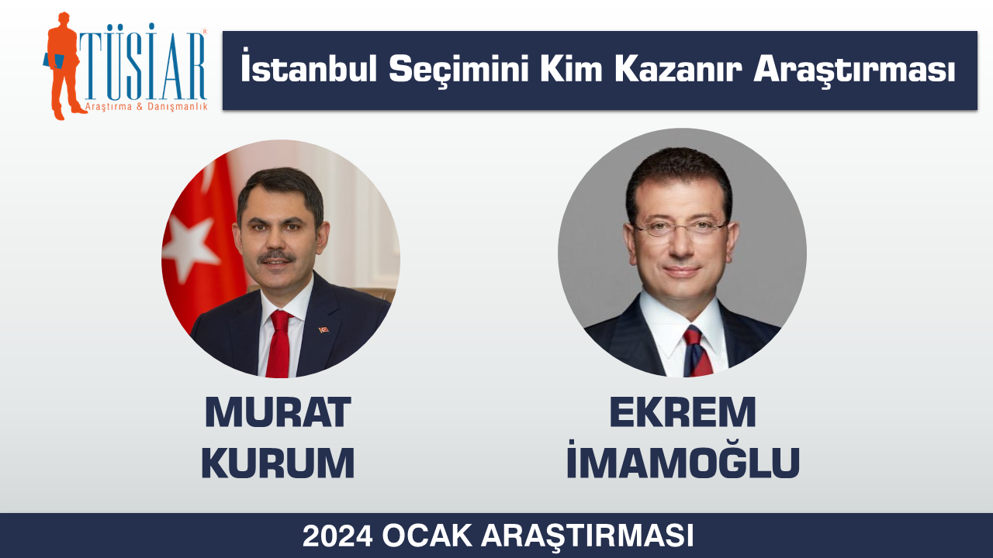

31 MART SEÇİMLERİNDE İSTANBUL’U KİM KAZANIR ARAŞTIRMASI
BASIN AÇIKLAMASI
Bu araştırma TÜSİAR Araştırma tarafından 1-5 Ocak tarihleri arasında İstanbul'un 39 ilçesinde 3.812 denekle 18 yaş üstü seçmen niteliğine sahip kişilerle bilgisayar destekli telefon anketi ÇAPI yöntemi ile yapılmıştır. Ankette, Cinsiyet Yaş, Eğitim ve Gelir durumuna göre katılımcıların orantısı kurulmuş olup, Katılımcılara 31 Mart 2024 Mahalli İdareler seçimlerinde Oyunuzu Hangi Partiye ve Hangi Adaya Verecekleri, olası İstanbul problemlerini hangi aday çözer soruları sorulmuştur.
Cinsiyet dağılımına göre %51,7 erkek %48,3 ise kadın katılmıştır.
Ankette katılımcılara Size göre İstanbul'un aşağıda belirtilen sorunlarını hangi aday çözer sorusu yöneltilmiştir.
İlk soru olası bir İstanbul depremine hazırlık? %48.9 Murat kurum %46,10 Ekrem İmamoğlu %2.5 Diğer parti adayları %2.5 fikrim yok cevabı alınmıştır.
Kentsel dönüşümü kim çözer? Sorusunda; %46.9 Murat kurum %42,8 Ekrem İmamoğlu,% 8.2 fikrim yok,% 2.2 ise Diğer Cevapları alınmıştır.

Şehir içi ulaşımı kim çözer? Soruda katılımcıların % 47'si Murat kurum cevabı verirken, %43,7'si ise Ekrem İmamoğlu cevabı vermiştir fikrim yok %6.9 diğer partinin aday çözer cevabı verenlerin oranı ise %2.5'tir
İstanbul'un trafik sorununu kim çözer? sorusunda %46.1 Murat kurum %43.7 Ekrem İmamoğlu %7.8 fikrim yok %2.5 ise diğer partinin adayını çözer cevabı alınmıştır.
İstanbul'da otopark sorununu için çözer? Sorusunda ise yine %46.1 ile Murat kurum %40 3.5 ile Ekrem İmamoğlu ,% 7.9 fikrim yok,% 2.5 diğer Partinin adayı çözer cevabı alınmıştır.
Sel yağmur kar yağışı gibi durumlarda tedbir alma ile alakalı kim çözer? Sorusunda %47.7 Murat Kurum, %45.2 Ekrem İmamoğlu %4.6 fikrim yok %2.5 değer Parti adayı cevabı alınmıştır.
İstanbul'un içme suyu sorununu hangi aday çözebilir? Sorusunda %46.9 Murat Kurum ,%44.4 Ekrem İmamoğlu, Fikrim yok 6.3 Diğer Partinin adayı cevabı verenlerin oranı ise %2.4 oranındadır.
Altyapı kanalizasyon sorunu kim çözer? Sorusunda %47 Murat Kurum cevabı verilmiş %44.6 oranında Ekrem İmamoğlu,% 5.8 fikrim yok,% 2.5 diğer Partinin adayı çözer cevabı alınmıştır.
Üst Yapı asfalt yol kaldırım ve benzeri sorunları kim çözer? Sorusunda katılımcıların % 47 ‘si Murat Kurum, %43,9 ‘u ise Ekrem İmamoğlu, %6.7 ‘si Fikrim yok, diğer Partinin adayı çözer cevabı verenlerin oranı ise 2.4 oranındadır.
Sosyal Belediyecilik alanında en iyi çalışmayı hangi aday yapar? Sorusunda %46.7 Murat Kurum, %45.5 Ekim İmamoğlu,% 5.4 Fikrim yok, Diğer Parti adayı çözer cevap verenlerin oranı %2.5'tir.
Kültürel Belediyecilik alanında hangi aday daha hızlı çözüm üretir? Sorusunda %47.6 ile Ekrem İmamoğlu,%43,8 Murat Kurum, %6.5 Fikrim yok, Diğer Parti adayı cevabı verenlerin oranı ise %2’dir. Burada oran Murat kuruma göre Ekrem İmamoğlu’nun kültürel belediyecilik alanında daha önde olduğu sonucunu çıkarmaktadır
Başıboş köpek sorunu (sokak hayvanları)sorununu hangi aday çözer? Sorusunda katılımcıların % 44 ‘ü Murat Kurum, %40,3’ü Ekrem İmamoğlu ,%13.3’ü Fikrim yok ,%2.4 ‘ü Diğer Partinin adayı cevabı vermişlerdir.

Bugün İstanbul Büyükşehir Belediye başkanlığı seçimi yapılacak olsa oyunuzu hangi partiye verirsiniz sorusunda,
AK parti : %49,8
CHP : %47,2
KARARSIZ :%3.0
Bu oranlar olası ittifaklar değerlendirilerek verilmiştir.

2024 yılı 31 Mart'ta yapılacak olan Büyükşehir Belediye Başkanlığı seçiminde İstanbul Büyükşehir Belediyesi için oyunuzu Hangi adaya verirsiniz?
Murat KURUM : % 48,0
Ekrem İMAMOĞLU : % 46,4
KARARSIZ :% 5,6

